فصل سوم : مقدمه اي بر زبان STEP 5

يك برنامه كنترلي مجموعه دستور العمل هايي است كه به سيستم PLCفرمانهايي جهت كنترل پروسه صادر مي كند.بنابراين بايد اين برنامه به زباني خاص و مطابق با قوانين و دستورات قابل درك براي PLC نوشته شود. زبان برنامه نويسي كه خانواده SIEMENS از آن استفاده مي كند(S5) STEP5 ناميده مي شود.

اشكال مختلف نمايش برنامه ها
در زبان برنامه نويسي S5 برنامه ها را مي توان به صورتهاي زير نوشت:
1)نردباني (Ladder) LAD
2) فلورچارتي (Control System Flowchart) CSF
3)عبارتي (Statement List) STL
روش نمايش نردباني (LAD)
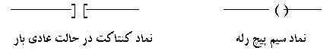
در نمايش نردباني، هر دستور يا خط برنامه به صورت نماد اتصال و سيم پيچ مدارهاي فرمان رله اي نشان داده مي شود.در نتيجه ساختار برنامه در اين روش تقريباً شبيه به شكل مدار هاي فرمان رله اي مي باشد. اين طرز نمايش از قديم در سيستم هاي رله اي متداول بوده، نقشه هاي مدار فرمان اكثراًبه اين روش ترسيم مي شوند. به همين دليل اين طرز نمايش تا حد زيادي مأنوس و مورد پسند كساني است كه با سيستم هاي رله اي كار كرده اند. علاوه بر اين، نمايش نردباني به سادگي قابل درك بوده، نقشه اي كه به اين ترسيم شود درست مانند نقشه الكتريكي مدار فرمان همان سيستم است. برخي از نمادهاي مورد استفاده در اين روش برنامه نويسي در زيرآمده است.
روش نمايش فلوچارتي(CSF)
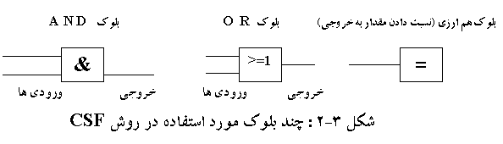
در نمايش فلوچارتي، برنامه به صورت مجموعه اي از نماد هاي مستطيل شكل (بلوك) نشان داده مي شود. اين طرز نمايش بيشتر در هنگام طراحي برنامه استفاده مي گردد. در شكل 3-2 چند بلوك مورد استفاده در اين روش نمايش برنامه نشان داده شده است.

در اين روش در هر بلوك نوع عمل منطقي نشان داده مي شود و ورودي ها و خروجي ها ي هر بلوك نيز مشخص مي گردند. اين روش نمايش برنامه با روش ترسيم مدارهاي منطقي به صورت الكترونيكي مطابقت دارد.

روش نمايش عبارتي (STL)
قبل از ورود به بحث روش برنامه نويسي STL به توضيح در مورد چند مفهوم پايه در اين روش برنامه نويسي مي پردازيم.
عبارت يا Statement
Statement يا هر خط از برنامه نوشته شده به روش STL ، سطري از برنامه است كه معمولاً داراي دو بخش زير مي باشد:
الف) عملكرد (Operation)
ب) عملوند(Operand)
الف) عملكرد(Operation)
به عمل منطقي كه عبارت صورت مي گيرد عملكرد گفته مي شود.عملكرد هاي مهم عبارتند از : =,OR, AND و … كه در جدول 3-1 نشان داده شده اند.
جدول 3-1: عملكردهاي مهم استفاده شده در برنامه نويسي به روش STL
در منطق رياضي | در زبان محاوره اي | در زبان برنامه نويسي
تركيب عطفي | «و» (AND) | A
تركيب فصلي | «يا» (OR) | O
نقيض تركيب عطفي | نقيض «و» (AND NOT) | AN
نقيض تركيب فصلي | نقيض «يا» (OR NOT) | ON
تركيب هم ارزي | مساوي قرار دادن (ASSIGN TO) | =

ب) عملوند(Operand)
به قسمتي از عبارت گفته مي شود كه قرار است يك عمل منطقي (عملكرد) در مورد آن اجرا شود مانند ورودي ها، خروجي ها، فلگ ها و …
در جدول 3-2 بخشهاي Statement نشان داده شده است.
جدول 3-2 : بخشهاي يك عبارت در برنامه نويسي به روش STL
عبارت Statrment
عملوند Operand |  | عملكرد Operation
آدرس عملوندParameter | نوع عملوند Operand Identifier | عملكرد Operation
1.0 | I | A
7.1 | I | A
2.5 | Q | =
0.6 | I | O
8.4 | I | O
1.3 | Q | =

همان گونه كه در جدول 3-2 مشاهده مي گردد عبارات موجود شامل عملكرد و عملوند مي باشند كه عملوند خود شامل دو بخش آدرس عملوند و نوع عملوند است. نوع عملوند، همان ورودي ها، خروجي ها، فلگ ها و… هستند و آدرس عملوند محل عملوند را مشخص مي نمايد.
آدرس ورودي ها، خروجي ها و فلگ ها
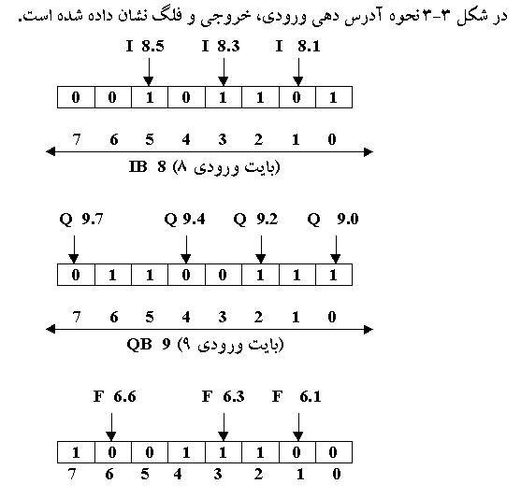
از آنجايي كه آدرس باس داراي 8 خط ارتباطي است، در نيجه ورودي ها، خروجي ها و فلگ ها در دسته هاي هشت بيتي (يك بايتي) سازماندهي مي شوند پس در آدرس دهي ورودي،خروجي و فلگ ابتدا بايد آدرس بايت آنها مشخص و سپس موقعيت و آدرس بيت مربوطه در آن بايت تعيين گردد.

طريقه آدرس دهي را با چند بررسي مي كنيم:
بيت سوم از بايت چهارم ورودي (آدرس ورودي)←3/4 →I (ورودي)
بيت هفتم از بايت پنجم خروجي (آدرس خروجي)←7/5 →Q (خروجي)
بيت دوم از بايت يازدهم فلگ (آدرس فلگ) ← 2/11 → F (فلگ)

روش نمايش STL
در اين روش برنامه كنترل با استفاده از حروف و اعداد لاتين به صورت جملات منطقي و پشت سر هم نوشته مي شود و در هر حرف، معرف يك واژه انگليسي است. مثلاً حرف A معرف AND ، O معرف OR ، I هعرف Input و Q معرفOutput مي باشد.
در روش STL ، برنامه به صورت مجموعه اي از دستورات است كه به هر دستور يك رشته (خط برنامه) يا Statement گفته مي شود و هر دستور يا خط برنامه معمولاً يكي از تركيب هاي منطقي رياضي يعني تركيب هايAND, NOT, OR, ، هم ارزي و … را در بر دارد.علاوه بر تركيب هاي فوق وسايل نرم افزاري فلگ، فليپ فلاپ، شمارنده،تايمر و … در اكثر PLC ها وجود دارند كه در حقيقت بخشي از زبان برنامه نويسي مي باشند.
در برنامه نوشته شده به روش STL به چندين سطر كه عمل خاصي انجام مي دهند يك Segment مي گويند. يك برنامه (Program) از چندين Segment تشكيل مي گردد. لازم به ذكر است كه در يك برنامه مي تواند تنها شامل يك Segment باشد.
در زير يك نمونه كاملاً ساده از برنامه نوشته شده به روش STL را مي بينيم.
PB 1
SEGMENT 1
0000 :A I 1.4
0001 :A I 2.3
0002 := Q 3.2
0003 :BE
در اين برنامه بين ورودي با نامهاي I 1.4 و I 3.2 تركيب عطفي(AND) صورت گرفته،حاصل اين تركيب در خروجي Q 3.2 قرار م يگيرد. سطر انتهايي اين برنامه نشان دهنده پايان يافتن برنامه (Block End) است.
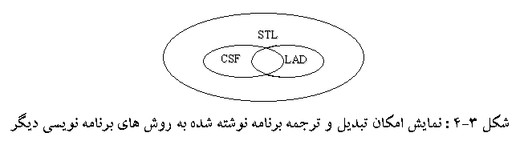
هر يك از روشهاي برنامه نويسي داراي مشخصات خاصي مي باشد. اكثر سازندگان P LC ، در طراحي نرم افزار برنامه نويسي به گونه اي عمل كرده اند كه مي توان برنامه نوشته شده در يك روش را به روشهاي ديگر تبديل نمود. در زبان STEP 5 لزوماً برنامه نوشته شده به روش STL را نمي توان به LAD يا CSF تبديل نمود اما برنامه نوشته شده به روش LAD و CSF همواره قابل تبديل به STL مي باشد.شكل 3-4 گوياي اين مطلب است.

بلوك هاي برنامه (PB)
بلوك برنامه را به اختصار PB مي گوييم. PB ها با توجه به پروسه تحت كنترل شامل دستوراتي هستند كه استفاده كننده براي كنترل پروسه مي نويسد.
به عبارت ديگر، PB ها بلوك هاي تشكيل دهنده برنامه منترل يك فرآيند مي باشند.به دلايل مختلفي از جمله، جلوگيري از پيچيدگي و طولاني شدن، برنامه كنترل فرآيند به قسمتهاي كوچكتري كه همان PB ها هستند تفكيك مي گردد. در اين نوع PLC مي توان از تعداد 256 بلوك برنامه (از شمارهPB 0 الي PB 255) استفاده نمود.
استفاده كننده با توجه به سليقه و برداشت خود از فرآيند تحت كنترل مي تواند دستوراتي را كه مربوط به يكديگر بوده و از نظر فني عمل خاصي انجام مي دهند. در يك PB قرار دهد. در پايان هر PB يك دستور BE وجود دارد كه مشخص كننده پايان برنامه هر بلوك مي باشد.

بلوك هاي ترتيبي (SB)
اين بلوك ها در كنترل هاي ترتيبي مورد استفاده قرار مي گيرند. همان گونه كه مي دانيد در پروسه هاي صنعتي، كنترل فرآيند معمولاً به 3 حالت زير انجام مي گيرد:
1) كنترل دستي ( Hand يا Manual)
2)كنترل اتوماتيك (Auto)
3) كنترل تك مرحله اي Single Step) يا ( Inching
در برخي از پروسه ها لازم است كه در ابتداي راه اندازي صحت عملكرد خط توليد بررسي مي گردد و پس از اطمينان، سيستم به صورت اتوماتيك كنترل گردد. در اين پروسه ها هر مرحله ( Sequence) به وسيله يك كليد راه اندازي مي شود. بنابراين اين گونه بلوك هاي ترتيبي يا Sequence Block مي گويند.

بلوك هاي تابع ساز(FB)
در كنترل برخي فرآيندها، گاه لازم است توابعي به صورت مداوم و تكراري مورد استفاده قرار گيرند.به عنوان مثال در برخي پروسه ها ضرب دو عدد باينري مكرراً مورد استفاده قرار مي گيرد .در چنين مواردي لازم نيست كه برنامه ضرب هر بار توسط استفاده كننده و در هركجا كه لازم باشد نوشته شود، بلكه اين برنامه تحت نام يك FB تنها يك بار نوشته مي شود و سپس هر كجا كه لازم باشد فراخوانده شده، اطلاعات لازم به آن داده مي شود و عمليات انجام مي گيرد. در اين نوع PLC تنها مي توان تعداد 256 بلوك تابع ساز تعريف نمود(FB 0-FB 255)
هر FB از دو قسمت تشكيل شده است:
- سر خط بلوك(Block Header) كه شامل نام و ساير مشخصات FB است.
- بدنه بلوك(Block Body) كه شامل توابع و دستوراتي است كه بايد در FB اجرا شود. علاوه بر دستوراتي كه در زبان S5 براي نوشتن FB ها وجود دارد تعدادي دستور مخصوص با نام دستورات Supplementary نيز موجود است تنها مخصوص استفاده در FB ها مي باشند.
در تقسيم بندي كلي مي توان FB ها را به دو دسته تقسيم نمود:
الف) بلوك هاي تابع ساز استاندارد FB) (Standard : اين بلوك ها شامل توابعي هستند كه در آنها اعمال منطقي نظير ضرب،تقسيم و… تعريف شده است. اين بلوك ها به صورت بسته هاي نرم افزاري توسط شركت سازنده نوشته شده و به همراه دفترچه راهنما كه حاوي اطلاعاتي در مورد چگونگي وارد نمودن پارامترها و ديگر اطلاعات مي باشد در اختيار كاربر قرار مي گيرد.
ب) بلوك هاي تابع ساز انتسابي (Assignable FB) : در اجراي اين نوع FB مي توان عملوند ها (Operand) يعني ورودي ها، خروجي ها و… را در هر پروسه اي تعريف نمود و يا تغيير داد. به عنوان مثال براي اجراي عمليات پرس مي توان در مرحله 1 از عملوند I 0.0 و در مرحله 2 از عملوندI 0.6 به عنوان ورودي استفاده نمود.
لازم به ذكر است كه FB ها فقط به روش STL قابل برنامه نويسي مي باشند.

بلوك هاي اطلاعاتي(DB)
بلوك هاي اطلاعاتي شامل داده هايي هستند كه هنگام اجراي برنامه توسط P LC تقاضا مي شوند.در اين نوع PLC دقيقاً تعداد 256 بلوك(DB 0-DB 255) قابل تعريف است.همان گونه كه مي دانيد در برخي از پروسه ها لازم است مواردي همچون پيغام ها، آلارم ها و… بر روي صفحه نمايش ظاهر شوند. (به عنوان مثال پيام هاي TANK LEVEL LOW,HIGH TEMPERATURE و…) محل نگهداري اين پيام ها بلوك هاي اطلاعاتي مي باشند. هر DB مي تواند شامل 256 كلمه اطلاعاتي ( Data Word) باشد. داده ها مي توانند به صورت بيت، عدد هگز، عدد باينري و يا به صورت حروف (جهت پيام ها) نوشته شوند.
خواندن اطلاعات از DB ، بدون شرط انجام مي گيرد. هنگامي كه در اجراي يك برنامه، DB خاصي فعال يا معتبر مي گردد برنامه با توجه به اطلاعات موجود در آن D B اجرا مي شود و اين عمل تا زماني كه DB ديگري معتبر نگرديده، انجام مي گيرد. DB ها مي توانند در تمامي بلوك ها فراخوانده شوند.

بلوك هاي سازماندهي (OB)
OB ها ساختار برنامه استفاده كننده را مشخص مي كنند و هر OB با يك شماره خاص مشخص مي شود. در تعريف OB مي توان گفت كه OB ها بلوك هايي هستند كه هر يك عمل خاصي را انجام مي دهند و در واقع ارتباط بين سيستم عامل و برنامه استفاده كننده را برقرار مي كنند. چند نمونه از اين بلوك ها را شرح مي دهيم:
OB 1 : در شروع هر سيكل برنامه، OS يا سيستم عامل به OB 1 مراجعه م يكند. در واقع اولين جمله از OB 1 شروع برنامه استفاده كننده و آخرين سطر آن پايان برنامه استفاده كننده است. بنابراين ساختار اجرايي برنامه استفاده كننده در OB 1 تعيين مي گردد.
OB 21 : هنگامي كه PLC از حالت STOP به حالت START سوئيچ مي گردد، ابتدا برنامه اين بلوك اجرا مي شود.
OB 22 : هنگامي كه كليد قدرت PLC از حالت خاموش به حالت روشن (POWER ON) زده م يشود برنامه اين بلوك اجرا م يگردد. بنابراين مي توان شرايط لازم براي در نظر گرفتن موارد ايمني را در هنگام قطع جريان برق و وصل مجدد آن و يا … در دو بلوك مذكور قرار دارد.
OB 34 : هنگامي كه باطري (Battery Back up) PLC ضعيف و يا اشكالي در آن ايجاد گردد اين OB اجرا و تا زماني كه اشكال مذكور بر طرف نگردد، اين OB مكرراً اجرا خواهد شد. بنابراين عكس العمل سيستم را در برابر اشكالات باطري مي توان به نحو دلخواهي در O B 34 برنامه ريزي نمود.
در مقايسه با روش برنامه نويسي سازمان يافته كه جهت برنامه نويسي پروسه هاي عظيم و پيچيده استفاده مي شود روش برنامه نويسي ديگري نيز با نام Linear Programming وجود دارد اين روش جهت نوشتن برنامه هاي ساده و برنامه ها يي كه تعداد سطرهاي آن از 500 سطر كمتر باشد مورد استفاده قرار مي گيرد. اين برنامه را مي توان در OB 1 يا PB 1 نوشت.
عملوندهاي مورد استفاده در زبان (Operand Area) S5
در زبان برنامه نويسي S5 عملوند هاي زير مورد استفاده قرار مي كيرند.
(Inputs) I ورودي ها، از پروسه تحت كنترل به PLC.
(Outputs) Q خروجي ها، از PLC به پروسه تحت كنترل.
(Flags) F فلگ ها، حافظه اي جهت نگهداري مقادير مياني حاصل از عمليات باينري.
(Data) D ديتا، حافظه اي جهت نگهداري مقادير مياني حاصل از عمليات ديجيتالي.
(Timers) T تايمرها، حافظه اي جهت تخصيص زمان سنج ها.
(Constants) K ثابت ها.

خواندن صفر (Seanning for Zero)
براي درك اين مطلب به ذكر يك مثال مي پردازيم.
فرض كنيد كه در يكي از بايت هاي ورودي عدد 20 يا 10100 به صورت زير وجود دارد.

0 | 0 | 1 | 0 | 1 | 0 | 0 | 0

با توجه بيت هاي قرار داده شده در اين بايت اين مطلب استنباط مي گردد كه پردازنده تمام بيت ها را اعم از 0(صفر) ها و 1(يك) ها خوانده و عدد 00010100 را به عنوان يك بايت ورودي دريافت مي كند. حال اگر برنامه نويس بخواهد با بيت (حافظه، عملي انجام دهد به عنوان مثال آن را از حافظه بخواند) بايد از دستور (AND NOT) AN… در روش STL و از نماد در روش LAD و در روش CSF استفاده نمايد. به اين عمل در اصطلاع خواندن صفر يا Seanning for Zero مي گويند.

كنتاكت در حالت عادي باز (NO)
اين اتصال (كنتاكت) هنگامي فعال مي شود كه مثلاً دگمه پوش باتن ( Push Button) فشرده يا كليدي روشن شود. در اين حالت در ورودي PLC مقدار 1 ظاهر مي گردد و در حالتي كه دگمه پوش باتن فشرده نشده يا كليد خاموش باشد در ورودي PLC ولتاژي ظاهر نشده و به اصطلاع ورودي PLC مقدار 0 خواهد بود.

كنتاكت در حالت عادي بسته(NC)
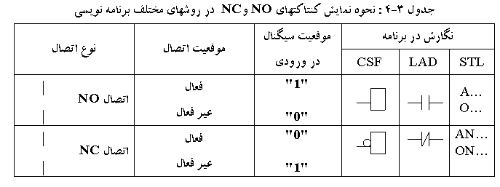
اين اتصال بر عكس اتصال NO عمل مي نمايد، يعني در حالتي كه فعال باشد ورودي PLC مقدار 1 بوده و هنگامي كه فعال شود در ورودي PLC مقدار0 را خواهيم داشت.

PLC در ورودي هاي خود تنها مطلع مي شود كه مقدار سيگنال ورودي خوانده شده 0 يا 1 است و هيچ مرجعي براي مطلع شدن از نوع اتصال ( NO يا NC) ندارد. بنابراين نوع اتصال را بايد از طريق برنامه به PLC اطلاع داد. خلاصه آنچه كه ذكر شد و همچنين شيوه نمايش اتصالات NO و NC در جدول 3-4 آورده شده است.
اكنون كه با روش آدرس دهي عملوند ها و همچنين عملكرد هاي مهم آشنا شديم براي روشن شدن مطلب و درك بيشتر چگونگي استفاده از دستورات S5 و همچنين روش برنامه نويسي به ذكر چند مثال خواهيم پرداخت. اين مثالها اكثراً از موارد عملي و كاربردي كه در محيط هاي صنعتي با آنها روبرو هستيم انتخاب شده اند.
در ضمن جهت آشنايي هر چه بيشتر خوانندگان با روشهاي مختلف برنامه نويسي، سعي شده كه حتي المقدور از هر سه روش ياد شده در زبان S5 استفاده گردد.

كاربرد پرانتزها در برنامه نويسي به روش STL
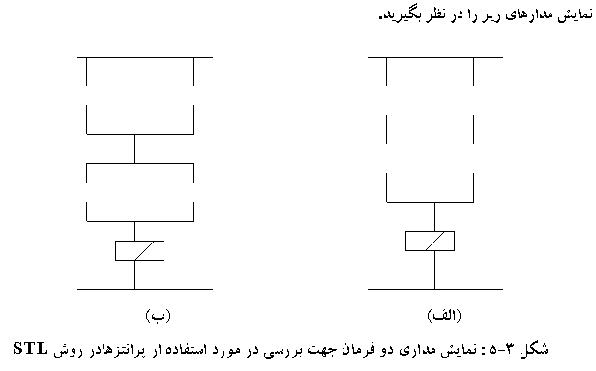
در صورتي كه تابع منطقي دو خروجي مدارهاي فرمان را برحسب ورودي هاي مربوطه بنويسيم، خواهيم داشت:
(I 1.4.I 1.3)=Q 3.1 (I 1.5.I 1.6)+ : 6-3 الف
OR AND) AND قبل از (OR 1.4+I 1.5).(I 2.0+I 2.1)=Q 3.0 (I : 6-3 ب
OR) OR AND قبل ازAND (
با اندكي دقت در اين دو تابع در مي يابيم كه در تابع اول دستور AND قبل از دستور OR استفاده شده است در حالي كه در تابع دوم دستور OR قبل از دستور AND به كار برده شده است.
بنابراين در مواردي نظير تابع اول كه دستور AND قبل از دستور OR قرار گرفته باشد نيازي به استفاده از پرانتز در برنامه نويسي به روش STL نيست، ولي در نمونه هايي نظيرتابع دوم كه در آن دستور OR قبل از دستور AND قرار گرفته است استفاده از پرانتز الزامي مي باشد.
براي روشن شدن مطالب عنوان شده، در دو مثال بعدي، برنامه عملكرد اين دو مدار فرمان را بررسي مي نمائيم.

فلگ يا پرچم (Flag)
هر فلگ يا پرچم يك بيت از حافظه PLC است كه آن را مي توان معادل رله خطي مدار فرمان دانست. اين بيت مانند هر بيت حافظه مي تواند دو مقدار 0 يا 1 را بپذيرد. فلگ ها حافظه هاي موقتي هستند كه C PU هنگام اجراي برنامه از آنها به عنوان دفترچه يادداشت نتايج منطقي و يا حالت سيگنال ها استفاده مي كند.
فلگ ها در برنامه نويسي نقش دستيار يا برگ چرك نويس را بازي مي كنند يهني مجموعه اي از نتايج اعمال منطقي در آنها قرار داده مي شود. تمام فلگ در ناحيه اي از حافظه به نام Flag Area يا Flag Bytes قرار دارند. فلگ ها نيز مانند ورودي ها و خروجي ها به دسته هاي هشت بيتي (يك بايتي) تقسيم بندي مي شوند.
ظرفيت محيط Flag Area نيز بستگي به نوع PLC دارد. در صورت نياز به اطلاعات موجود در فلگ بايد آن را از حافظه فرا بخوانيم.
به عنوان مثال دستور 6.0 در برنامه نويسي به روش STL مقدار بيت صفرم را از بايت ششم در محيط Fhag Area فرا مي خواند. كاربرد عمده فلگ ها در پاسخ به سؤال زير مشخص مي گردد.
در صورتي كه به يك سري اطلاعات در محل هاي مختلف و همچنين در زمانهاي مختلف نياز داشته باشيم از چه ابزاري مي توان استفاده نمود؟
در پاسخ به اين سؤال مي توان گفت: در مدارات فرمان رله كنتاكتوري مي توان از رله هاي رابط استفاده نمود. بدين ترتيب كه مثلاً رله اول، رله دوم را فعال نموده، سپس رله سوم را به همين ترتيب تا جايي كه رله مورد نظر در محل و زمان مورد نظر فعال گردد. اشكال اين مدار، پر هزينه و پر حجم شدن مدار فرمان مي باشد. براي رفع اين مشكل در PLC ها از فلگ ها استفاده مي شود. بدين ترتيب كه نتيجه به دست آمده (اطلاعات مورد نظر) توسط PLC در فلگ خاصي ذخيره شده، PLC در محل و زمان مقتضي آن را از حافظه فرا مي خواند.
كاربرد ديگر فلگ در برنامه هايي است كه چندين OR و AND وجود داشته و دستور OR قبل از دستور AND استفاده شده باشد. با استفاده از فلگ ها مي توان پرانتزها را حذف نمود. البته با اين عمل ممكن است در برخي موارد برنامه مورد نظر طولاني تر گردد.
هنگامي كه برنامه اي حاصل يك دسته از اعمال منطقي بايد با حاصل دسته ديگري از اعمال منطقي تركيب گردد، حاصل هر دسته را در فلگ هاي جداگانه اي قرار داده، سپس اين فلگ ها را با يكديگر تركيب مي نماييم. بنابراين وظيفه اي كه پانتز ها در برنامه نويسي به روش STL برعهده دارند مي تواند با به كارگيري فلگ ها انجام گيرد.
همچنين هنگامي كه بايد قسمتي از برنامه چندين بار تكرار شود، مي توان حاصل آن قسمت را كه در حقيقت حاصل چند عمل منطقي است در يك فلگ قرار داده و با اين عمل از تكرار آن بخش از برنامه و در نتيجه از طولاني شدن برنامه جلوگيري نمود.
بيت RLO
هنگامي كه PLC اجراي برنامه اي را آغاز مي كند مقدار عملوند يا سطر اول برنامه (مثلاً مقدار ورودي) را در بيت بخصوصي كه به RLO موسوم است قرار مي دهد و در اجراي سطر بعدي، RLO را باعملوند بعدي مطابق برنامه،تركيب مي كند و مجدداً حاصل را در RLO قرار مي دهد. اين عمل تا زماني ادامه پيدا مي كند كه در سطري از برنامه به دستور هم ارزي( =) برسد. پس از انجام اين عمل يعني انتساب بيت RLO به عملوند موجود در سطر هم ارزي، RLO مقدار خود را از دست داده، پذيراي مقدار جديدي مي گردد. لذا مجدداً مقدار عملوند سطر بعد از عمل هم ارزي در RLO قرار مي گيرد و PLC ، اين روند را تا پايان برنامه ادامه مي دهد.

